8 этапов процесса разработки интерфейса мобильного приложения

[Блог компании Skillbox](https://habr.com/ru/company/skillbox/blog/)[Разработка мобильных приложений*](https://habr.com/ru/hub/mobile_dev/)[Интерфейсы*](https://habr.com/ru/hub/ui/)

Перевод

[Автор оригинала: Roman Gaponov](https://medium.com/swlh/user-interface-development-flow-537f82f00247)

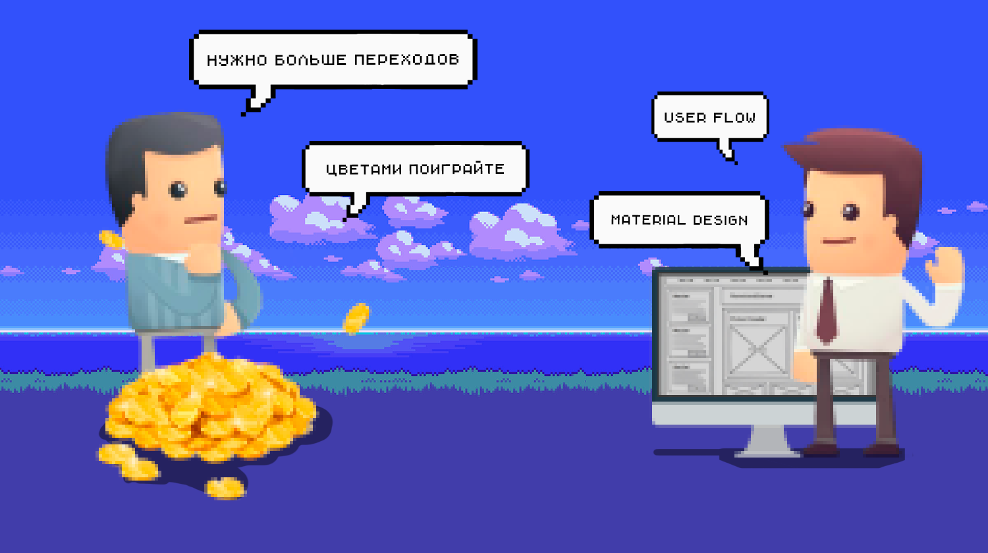  
  
**От переводчика:**Роман Гапонов — сооснователь компании Django Stars, которая занимается разработкой веб- и мобильных приложений. Основываясь на личном опыте и опыте своей компании, Роман написал статью о процессе разработки пользовательского интерфейса. Изначально она была размещена на Medium, на английском языке. Перевод этой статьи публикуется нами на Хабре.  
  
**Немного приятного:** в этой статье (а это уже второй материал о мобильной разработке, первый [здесь](https://habr.com/company/skillbox/blog/415203/)) есть своеобразная пасхалка, которая позволяет получить скидку на курс Skillbox и агентства Agima по мобильной разработке. Это ребус, который при расшифровке даст слово или название решения из сферы разработки мобильных интерфейсов. Скидка за угаданный ребус — 10%. Ребусы есть и в других наших статьях из этой серии. Скидки суммируются, и если собрать их все, можно получить курс за смешную цену.

Создание концепции

Самый первый этап — это когда идея уже есть, а разработчик имеет все необходимые инструменты для ее реализации. Но с чего нужно начинать? Мы начинаем с изучения ниши, целевой аудитории и кейсов продукта. Это неплохо помогает понять будущих клиентов сервиса и создать пользовательский интерфейс, который оптимален для каждого из них.  
  
На этом этапе могут быть затронуты и такие аспекты, как размеры и расположение кнопок и форм, шрифты и многие другие аспекты структуры интерфейса. Давайте сравним финтех-приложение и сервис такси-компании.  
  
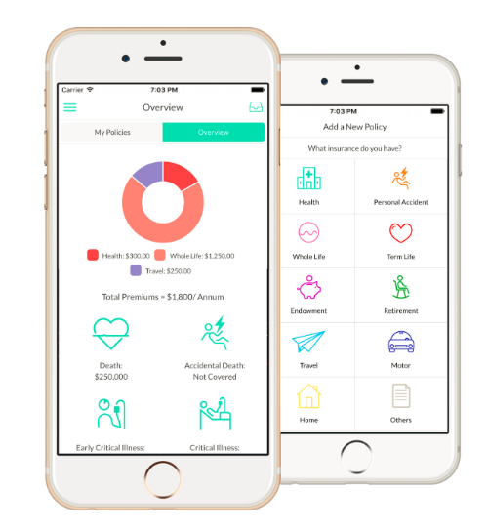  
*Финтех-приложение. Много иконок, они не слишком крупные, но работать с ними удобно. Обилие разнообразных функций*  
  
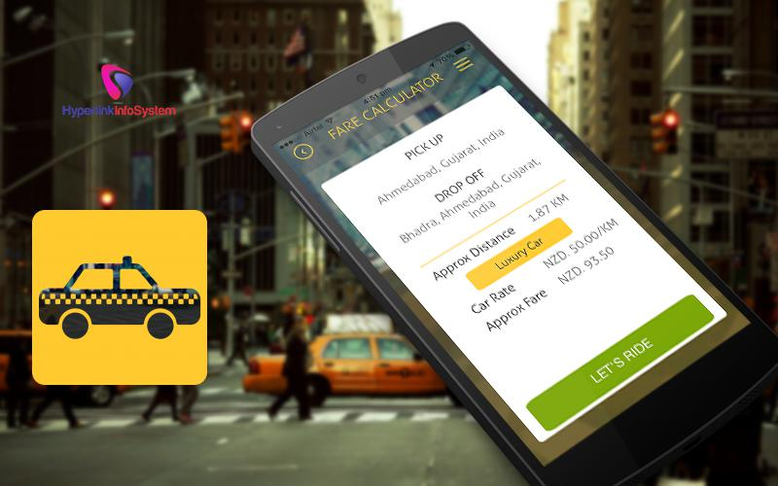  
*Приложение одного из такси-сервисов. Кнопок не так много, и они большие, чтобы сложно было промахнуться*  
  
В первом случае должно быть много полей, списков, графиков и переходов. Во втором случае мы видим большие элементы управления, которые просто использовать во время поездки, — и такие вещи лучше понимать уже на этом этапе.

Брейнсторминг и эскизы

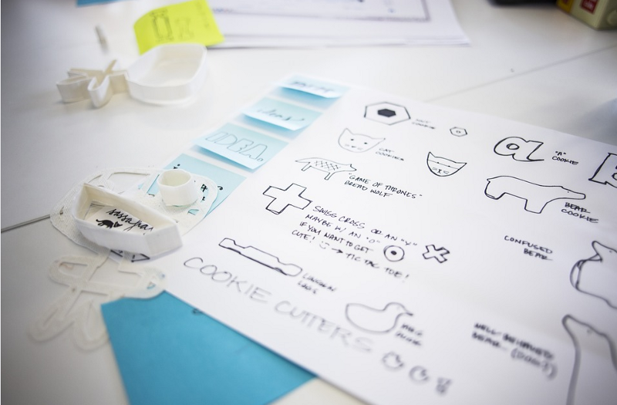  
  
Как только концепция проекта ясна, двигаемся к следующему этапу — брейнстормингу. Он нужен, чтобы превратить идею интерфейса в реальность. Мы в Django Stars берем ручку и лист бумаги — это быстрее, чем использование таких продвинутых инструментов, как Balsamiq Mockups, Sketch, Photoshop и InVision.

Диаграмма переходов

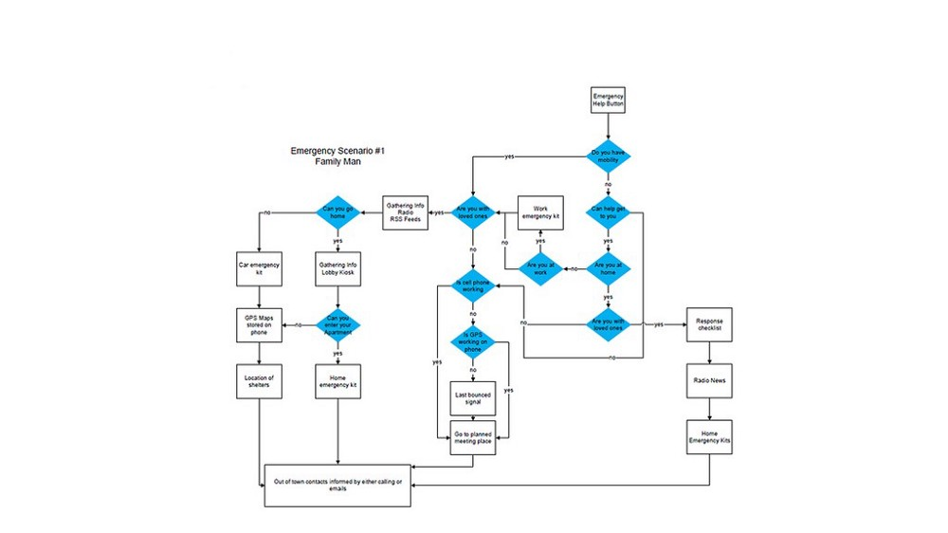  
  
Создание эскиза дает нам структуру интерфейса. Но как пользователь должен взаимодействовать с ним? Здесь поможет User Flow Diagram. Она проиллюстрирует логику продукта, показав всевозможные способы взаимодействия с интерфейсом, дорожную карту этих взаимодействий и состояние интерфейса на каждом этапе.

Утверждение структуры и диаграммы переходов

Как только мы закончили с эскизами интерфейса и диаграммой переходов, необходимо, чтобы клиент их утвердил. Структура и переходы — основа всей дальнейшей работы с интерфейсом, поэтому мы не двигаемся дальше без получения подтверждения. На этом этапе гораздо проще внести какие-то изменения в будущий интерфейс, а значит, сэкономить и время, и деньги заказчика.  
  
В качестве примера можно взять интернет-магазин или систему управления продажами. Меняя структуру такого проекта после внедрения дизайна, можно попасть в ситуацию, когда ломается цветовая схема сайта, поскольку элементы интерфейса и некоторые другие его части были изменены. В этом случае вам, вероятнее всего, придется отказаться от изменений. Либо всю работу нужно будет переделывать с нуля.

Выбор стиля интерфейса

  
  
Когда клиент все утверждает — можно двигаться дальше. Что будем делать? Выберем стиль интерфейса. Есть множество вариантов: от минимализма и Metro до material design и скевоморфизма. На этом этапе мы просим клиентов прислать несколько ссылок на примеры стиля интерфейса, который им нравится, а также спрашиваем об их планах на ближайшее будущее продукта. Мы уделяем внимание текущим трендам, масштабированию интерфейса, определяем время, которое необходимо на разработку и внедрение дизайна.

Подтверждение стиля

На этом этапе мы рассказываем клиенту о том, как видим все сами, а также объясняем, почему приняли то или иное решение. Он может не соглашаться с некоторыми моментами в самом начале, поскольку пока не получил полной информации об интерфейсе — у него не сформировалось представление и еще нет понимания возможных проблем. Цель — завершить обсуждение принятием варианта, который удовлетворяет и нас, и клиента.

**Курсы по теме:** [Fullstack мобильный разработчик](https://skillbox.ru/agima/?utm_source=skillbox.media&utm_medium=habr.com&utm_campaign=AGIMA&utm_content=digest&utm_term=8stagesofmobintdev).  
  
Курс создан силами Skillbox и Agima. 4-месячная программа обо всех инструментах, без которых невозможна разработка мобильных продуктов.

Прототипирование, дизайн и их демонстрация

Как только все эти этапы завершены, мы готовы к тому, чтобы разрабатывать и показывать заказчику полную версию дизайна. Демонстрация может выглядеть по-разному. Основываясь на собственном опыте, мы рекомендуем придерживаться следующего.  
  
**Wireframe**  
  
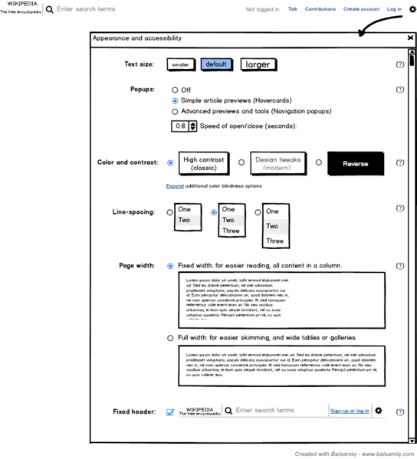  
  
Самая быстрая форма реализации ваших идей. Это низкоуровневая демонстрация дизайна. Однако такой способ позволяет показать структуру и описание взаимодействия пользователей с разрабатываемым продуктом. Выполняется в форме блочного интерфейса в оттенках серого.  
  
**Макет**  
  
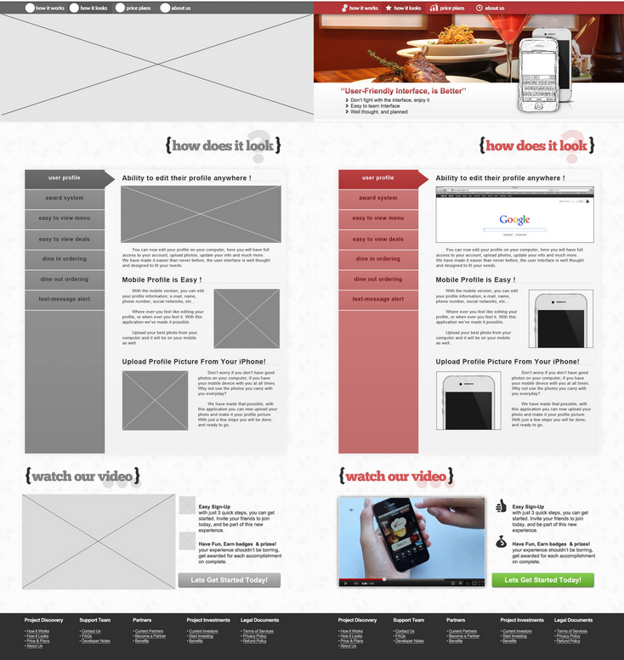  
  
Макетная демонстрация позволяет продемонстрировать проект дизайна, приближенный к реальности. Здесь все элементы и контент статичны, но воспринимается такая форма нагляднее предыдущей. И создать презентационную модель можно достаточно быстро.  
  
**Кликабельный прототип**  
  
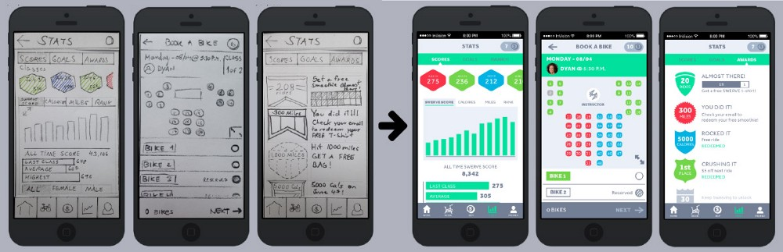  
  
Это уже детализированный прототип финального продукта. Он эмулирует взаимодействие пользователя с интерфейсом. Например, позволяет кликать по элементам управления, использовать формы и проверять другие моменты, включая анимацию. Тем не менее создание такого прототипа — процесс, который требует большого количества времени.  
  
*Так. Пришло время ребуса, вы попали именно в то место, где можно найти скидку. Учитывайте, что английский здесь может мешаться с русским, и главное — не забывайте, что мы будем тщательно следить за комментариями и удалять из них подсказки и ответы! Промослово, зашифрованное в ребусе, следует назвать, когда с вами свяжется наш менеджер после того, как вы отправите заявку на курс. Скидки за разгаданные ребусы суммируются между собой (с учетом этой статьи есть четыре ребуса), но не со скидками на сайте. Слишком медлить не стоит — промо работает до 30 августа 2018 года.*  
  
  
  
**Анимированные flow**  
  
  
  
А это уже видеозапись взаимодействия пользователя с приложением. Создание демонстрационной модели такого типа требует максимального количества времени, ведь необходимо не только сделать прототип, но еще и записать на видео работу с ним. Тем не менее это очень наглядная модель.

Утверждение дизайна

Есть люди, которые четко представляют себе, как должен выглядеть дизайн, и есть те, кто лишь предполагает. Как бы там ни было, у каждого свое видение. На этом этапе клиент видит результат и обсуждает с нами важные моменты, а мы вносим необходимые коррективы.

В качестве вывода

Поэтапная разработка интерфейса позволяет быстро добраться до конечной цели. Все это экономит время, причем в процессе разработки можно без проблем вносить изменения. Также такой способ работы значительно снижает вероятность появления неожиданных правок от клиентов.

Skillbox рекомендует

* [UX-дизайн](https://skillbox.ru/aic/?utm_source=skillbox.media&utm_medium=habr.com&utm_campaign=AGIMA&utm_content=digest&utm_term=8stagesofmobintdev)
* [Скетчинг для дизайнеров](https://skillbox.ru/sketch/?utm_source=skillbox.media&utm_medium=habr.com&utm_campaign=AGIMA&utm_content=digest&utm_term=8stagesofmobintdev)
* [Дизайн мобильных приложений](https://skillbox.ru/rmr/?utm_source=skillbox.media&utm_medium=habr.com&utm_campaign=AGIMA&utm_content=digest&utm_term=8stagesofmobintdev)

**Теги:**

* [UI](https://habr.com/ru/search/?target_type=posts&order=relevance&q=%5BUI%5D)
* [интерфейсы](https://habr.com/ru/search/?target_type=posts&order=relevance&q=%5B%D0%B8%D0%BD%D1%82%D0%B5%D1%80%D1%84%D0%B5%D0%B9%D1%81%D1%8B%5D)
* [обучение](https://habr.com/ru/search/?target_type=posts&order=relevance&q=%5B%D0%BE%D0%B1%D1%83%D1%87%D0%B5%D0%BD%D0%B8%D0%B5%5D)
* [разработка](https://habr.com/ru/search/?target_type=posts&order=relevance&q=%5B%D1%80%D0%B0%D0%B7%D1%80%D0%B0%D0%B1%D0%BE%D1%82%D0%BA%D0%B0%5D)
* [прототипы](https://habr.com/ru/search/?target_type=posts&order=relevance&q=%5B%D0%BF%D1%80%D0%BE%D1%82%D0%BE%D1%82%D0%B8%D0%BF%D1%8B%5D)

**Хабы:**

* [Блог компании Skillbox](https://habr.com/ru/company/skillbox/blog/)
* [Разработка мобильных приложений](https://habr.com/ru/hub/mobile_dev/)
* [Интерфейсы](https://habr.com/ru/hub/ui/)